**西阆苑中二班班级动态**



什么是巧手节？巧手节就是自己的事情自己做；做各种各样的东西，让小手变灵巧。 2025.05.07

阶段课程五：有用的手

关键活动：小手的秘密 小手趣味多 小手本领大

【**01 来园篇**】

本班共22人，今日实际来园22人，全勤。

今日早点：鲜牛奶、鸡蛋仔蛋糕。

早晨，小朋友们自己独立入园进班，二次晨检，签到打卡，绕水杯绳……一起来看看晨间小朋友的入园状态吧！

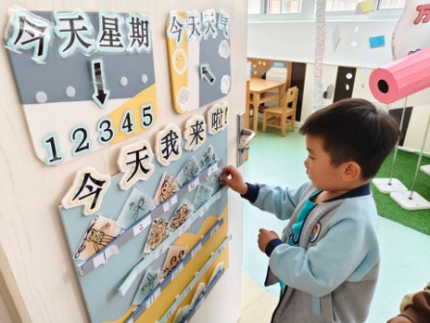 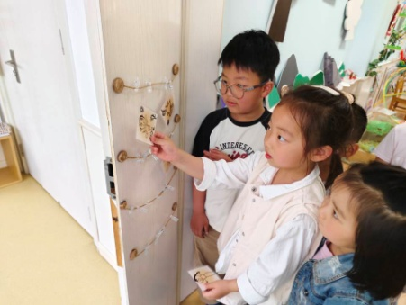 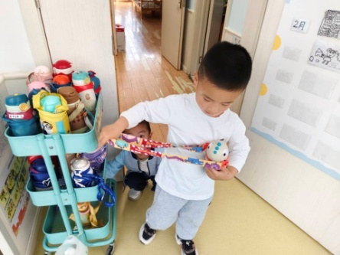

【**02 户外篇**】

今天开展户外自主游戏，活动场地在前操场的皮球区，小朋友们来到场地后自主取球进行游戏。一起来看看他们在游戏时的镜头吧！

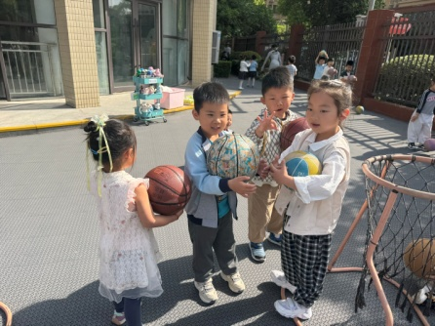 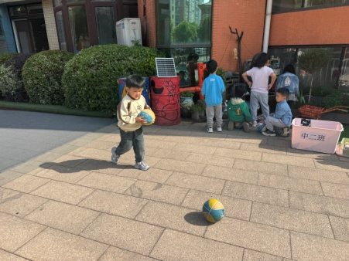 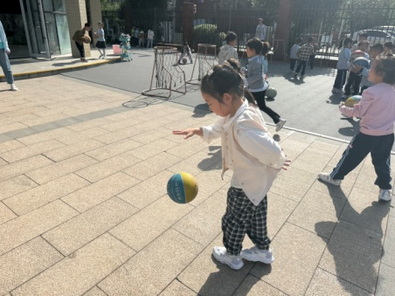

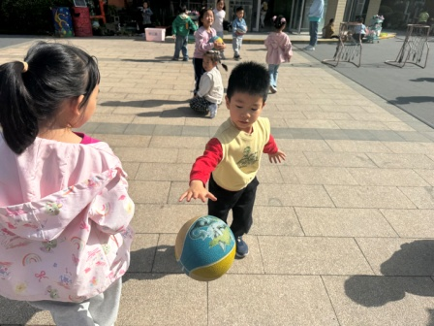 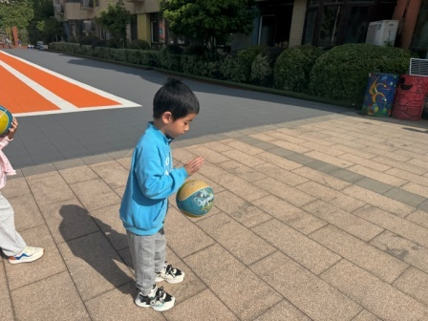 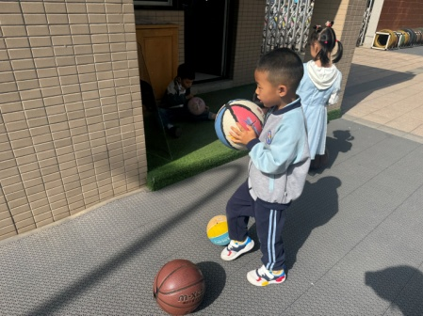

【**03 学习篇**】

**活动：语言《拍花箩》**

《拍花箩》是一首极具中国民间特色的游戏儿歌，全文采用了问答调的格式，适合幼儿在拍手念唱中一问一答地快乐学习。它还是一首有趣的数字歌、数数歌，从“一”问起，答以“一”种动物活动的情景，以此类推（但“四”和“六”除外）。此外，这首儿歌还融合了中国传统儿歌的“一字歌”的因素，从头到尾以“一呀、梯呀；二呀、瓣儿呀……”押韵，一韵到底的押韵方式增加了幼儿念唱的趣味。虽然儿歌篇幅比较长，但内容有趣简单，琅琅上口，插图的色彩明朗鲜艳，与游戏儿歌内容相辅相成的画面情境给孩子们带来想象的空间和无穷的乐趣，适合幼儿边念、边唱、边玩。

提问：什么是“拍”？

付宇晨：就是拍手。

提问：你在画面上看到了什么？

成铭恩：一只蜗牛在爬楼梯。

单小岩：两只蚂蚁抬着花瓣。

郭沛怡：三条鱼滚下了山。

丛天朗：牌子上面没有字。

唐皓辰：小熊在打鼓。

……

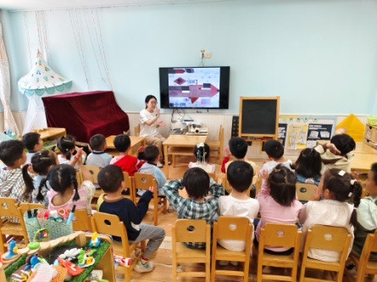 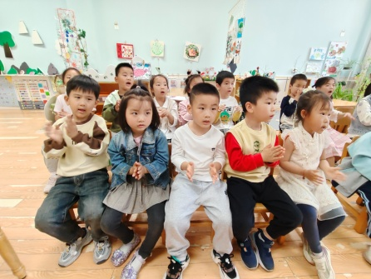 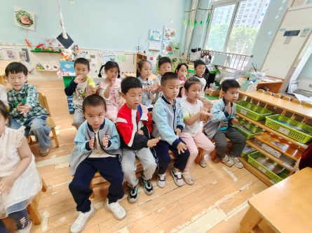

【**04 区域篇**】

区域游戏时间到了，小朋友们自主进入喜欢的区域游戏。快来看看他们的游戏情况吧！

|  |  |  |
| --- | --- | --- |
| D:/戚雷鹰/2023.08-2026.07/西阆苑中二班/主题/主题：冬爷爷的礼物/活动照片/小小孙悟空/IMG_20241224_084359.jpgIMG_20241224_084359 | D:/戚雷鹰/2023.08-2026.07/西阆苑中二班/主题/主题：冬爷爷的礼物/活动照片/小小孙悟空/IMG_20241224_084419.jpgIMG_20241224_084419 | D:/戚雷鹰/2023.08-2026.07/西阆苑中二班/主题/主题：冬爷爷的礼物/活动照片/小小孙悟空/IMG_20241224_090812.jpgIMG_20241224_090812 |
| 万能工匠区：丛天朗在区域里面用万能工匠材料组合拼搭作品，目前作品已基本成形，董益嘉在一旁观察询问，未曾自主搭建。 | 益智区：吴婉琰、杨梓熠在探索棒环游戏，他们一人组和拼装的是客厅里的家具，一人组和拼装的是拱桥太阳。 | 桌面建构区：成铭恩、杨梓煜在用插塑积木拼搭作品。成铭恩的作品相对比较立体，有层次；杨梓煜的作品还停留在一层。 |
| D:/戚雷鹰/2023.08-2026.07/西阆苑中二班/主题/主题：冬爷爷的礼物/活动照片/小小孙悟空/IMG_20241224_084359.jpgIMG_20241224_084359 | D:/戚雷鹰/2023.08-2026.07/西阆苑中二班/主题/主题：冬爷爷的礼物/活动照片/小小孙悟空/IMG_20241224_084359.jpgIMG_20241224_084359 | D:/戚雷鹰/2023.08-2026.07/西阆苑中二班/主题/主题：冬爷爷的礼物/活动照片/小小孙悟空/IMG_20241224_084359.jpgIMG_20241224_084359 |
| 美工区：胡心悦、梁珵恩在进行创意画。只见她们二次对折纸张，然后在不同的位置画上相应的画，打开就是一个全新作品。 | 阅读区：王馨悦、李咏集在进行自主阅读，他们各自拿了一本书翻阅，李咏集主动询问王馨悦：“你家有磁铁吗？” | 自然材料区：陈生冉、单小岩在用鹅卵石、圆木片、钮扣、竹棒等多元自然材料组合拼搭蜗牛，两人配合默契，有商有量。 |

【**05 生活篇**】

今日午餐：排骨焖饭、老鸭山药汤。今日观察幼儿添饭和进食的整体情况。一起来看看今天小朋友在这些方面的表现吧！

备注： ★按时用餐 ▲挑食或用餐时间长

|  |  |  |  |  |  |
| --- | --- | --- | --- | --- | --- |
| 幼儿 | 添饭 | 按时用餐 | 幼儿 | 添饭 | 按时用餐 |
| 王馨悦 | 回家 | 回家 | 杨梓熠 | 未添 | ★ |
| 吴婉琰 | 添1碗 | ★ | 杨梓煜 | 未添 | ★ |
| 梁珵恩 | 未添 | ▲ | 谢瑞 | 未添 | ★ |
| 张诗韵 | 添1碗 | ★ | 成铭恩 | 未添 | ★ |
| 单小岩 | 添1碗 | ★ | 唐皓辰 | 未添 | ★ |
| 陈生冉 | 未添 | ★ | 付宇晨 | 未添 | ▲ |
| 胡心悦 | 未添 | ★ | 蒋景昱 | 未添 | ▲ |
| 郭沛怡 | 未添 | ★ | 陈之昂 | 未添 | ★ |
| 鲍琳筱 | 未添 | ★ | 董益嘉 | 未添 | ★ |
| 丛天朗 | 未添 | ★ | 李咏集 | 添1碗 | ▲ |
| 于晨栩 | 添1碗 | ▲ | 张文轩 | 未添 | ★ |

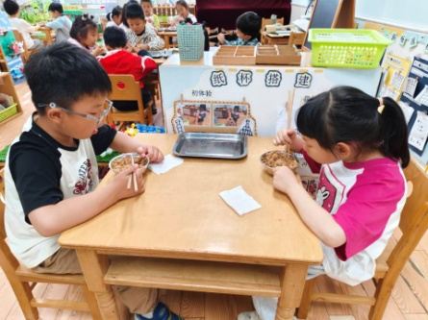 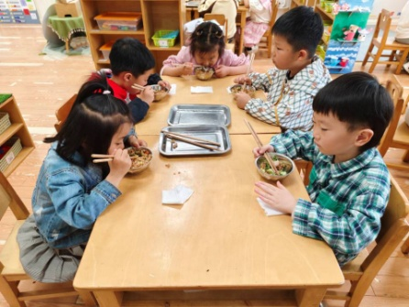 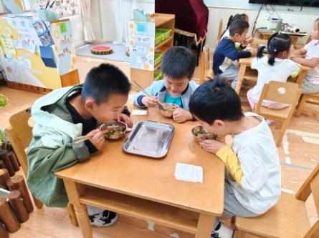

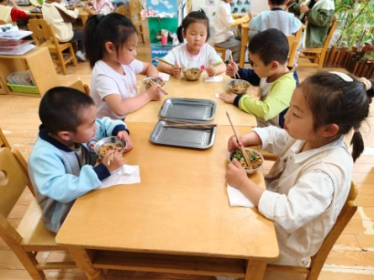 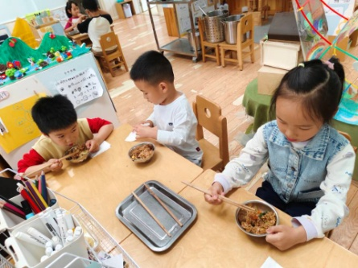 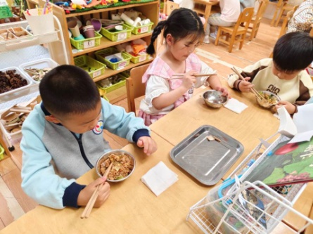

【**06 温馨提示**】

|  |
| --- |
| **★关于江苏少年网“科技强国梦，童心创未来”主题征稿活动：**  各位家长好！目前“科技强国梦，童心创未来”主题活动正在积极征稿中，幼儿组可以参加书法、绘画、短视频三类比赛。望家长朋友们能积极参与投稿，投稿成功者，可告知班级老师，后期我们将统一关注投稿情况。感谢您的配合！ |

**—END—**

在一起的点滴都值得记录